**Manual de Usuario**

**ÍNDICE:**

**1.1** Pantalla de Acceso …………………………………………………………….………………..………Pág. 3  
**1.2** Pantalla de Acceso Denegado ………………………………………………..……….…………Pág. 4  
**2.** **Roles de Usuarios** ……………………………………………………………………………….…………Pág. 4  
**2.1** **Rol de Entrada** ……………………………………………………………………………………….……Pág. 5  
**2.2** Menú de Entrada …………………………………………………………………………………..……Pág. 5  
**2.3** Pantalla de Inicio ……………………………………………………..…………………………………Pág. 5  
**2.4** Generar Solicitud ..………………………………………………………………………..………..……Pág. 5  
**2.5** Ver Estado de Solicitud …………………………………………………………..…………..……Pág. 8  
**3.1** **Rol de Archivo** ………………………………………………………………………………….………Pág. 9  
**3.2** Menú Archivo ………………………………………………………………………..….…………..……Pág. 9  
**3.3** Listar Solicitudes Pendientes …………………………………………………..……………………Pág. 10  
**4.1** **Rol Confección** ………………………………………………………………………………………………Pág. 11  
**4.2** Menú Confección ……………………………………………………………………………….…………Pág. 11  
**4.3** Como imprimir un certificado solicitado …………………………………………….………Pág. 11  
**4.4** Como dar de alta a un solicitante …………………………………………………….…………Pág. 14  
**4.5** Confeccionar una solicitud de una persona que no se encuentra en la base de datos. ………………………………….………………………………………………………………………………………….…Pág. 15  
**4.6** Certificados Impresos ……………………………………………………………………………..……Pág. 17  
**5. Salir del Sistema** ……………………………………………………………………………………………Pág. 17**1.1 Pantalla de Acceso**

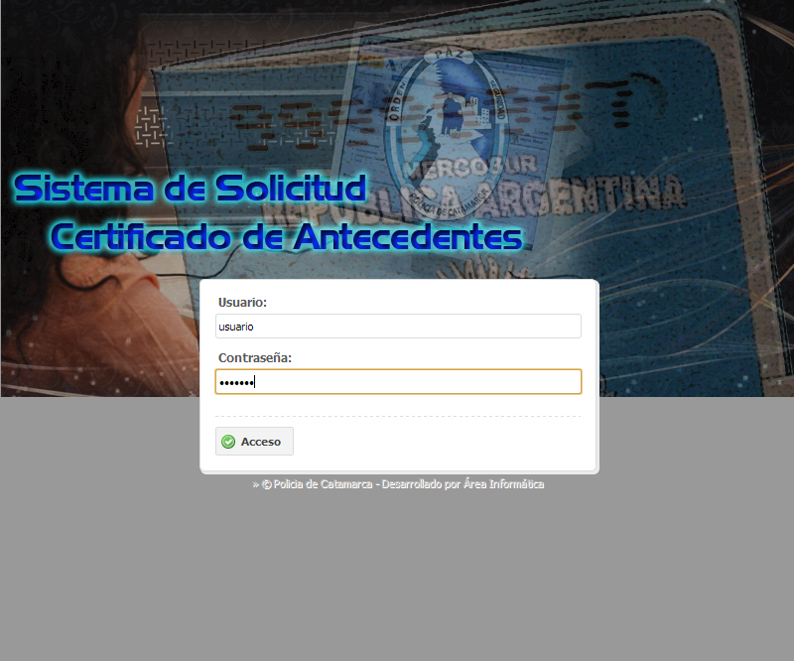

Para acceder al sistema Ud. deberá ingresar su nombre de usuario y su contraseña a los fines de ser validados, como puede observarse en la figura de la pantalla de acceso que muestra el sistema.

**1.2 Pantalla de Acceso Denegado**

Al ser validados los datos ingresados y si estos no fueran correctos debido a un error en la escritura de los mismos, o si la persona que desea ingresar no se encuentra registrada en el sistema. Este emite una pantalla de Acceso Denegado como se muestra en la figura.

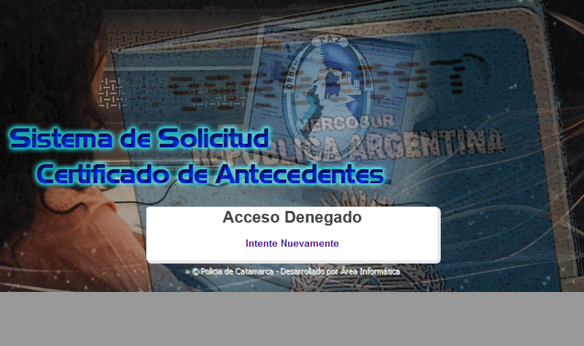

**2. Roles de Usuarios:**

El sistema contempla cuatro roles de usuarios: (entrada, archivo, confección, admin)

Rol Entrada: Usuarios encargados de generar las solicitudes en Mesa de Entrada y Verificar el estado de una solicitud, (identificando en el proceso que se encuentra), en caso de ser requerido por un solicitante.

Rol Archivo: Usuarios que procesan las solicitudes generadas en mesa de entrada.

Rol Confección: Usuarios encargados de:

* Generar el alta de un solicitante en caso que no se encuentre en la base de datos.
* Actualizar los datos del mismo.
* Imprimir los certificados de antecedentes
* Listar los certificados ya impresos anteriormente.

Rol Admin: Administradores con acceso a manipular todas las opciones del sistema, incluyendo las de los roles antes mencionados.

**2.1 Rol de Entrada**

**2.2 Menú Entrada**

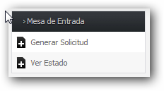

**2.3 Pantalla de Inicio**

Por el contrario, si los datos ingresados fueron correctamente validados la primera pantalla que el usuario podrá observar será la siguiente.

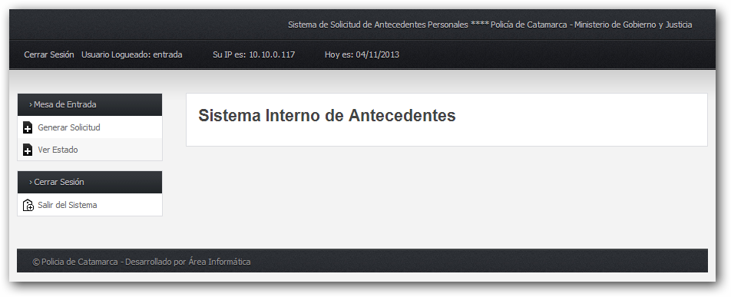

**2.4 Generar Solicitud**

**Como generar una solicitud de Certificado de Antecedentes**

Para generar una solicitud de antecedentes debemos encontrarnos en la pantalla que a continuación se muestra en la figura.

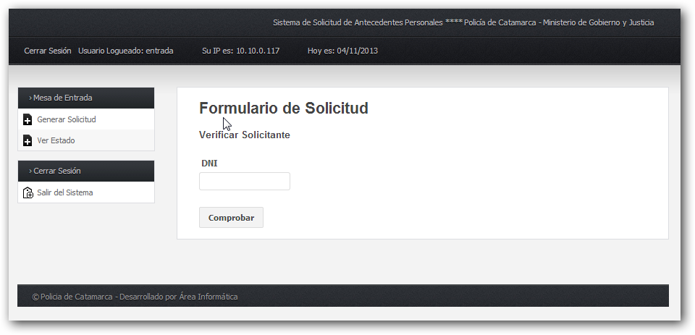

Primeramente debemos ingresar el número de **DNI** de la persona solicitante y luego hacemos clic en el botón **comprobar**.

Esta pantalla tiene como objetivo verificar la existencia de un ciudadano en el sistema. Si una persona solicita un certificado de antecedentes e ingresamos su número de DNI el sistema nos puede arrojar dos respuestas posibles en función de que la persona se encuentre registrada o no.

Si ingresamos un número de DNI que **no se encuentre registrado en el sistema** (lo que significa que la persona solicita por primera vez un certificado de antecedentes por medio del sistema), la pantalla que podremos observar será la siguiente:

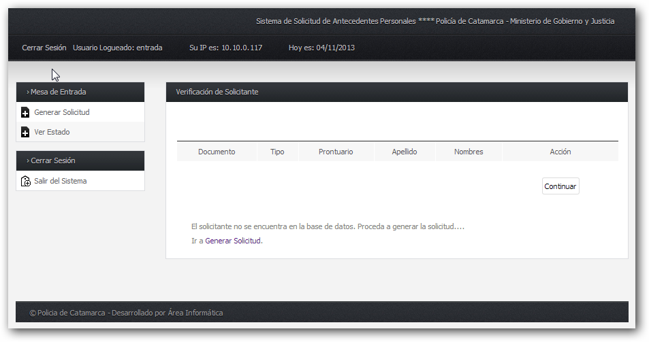

En el caso que haga clic en “Generar Solicitud”, puede generar la solicitud y ser procesada, pero no se producirá la carga a la base de datos hasta que llegue al proceso “Confección” donde se producirá la carga y/o actualización de los datos.

Los datos a llenar para generar una solicitud:

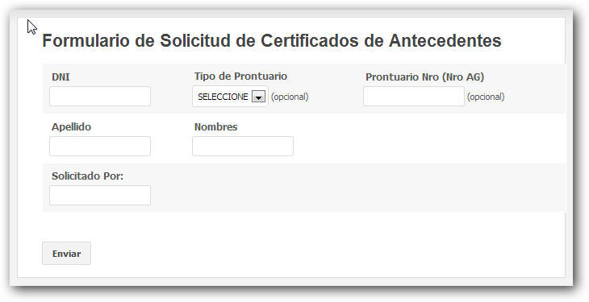

Los campos (DNI, APELLIDO, NOMBRES, SOLICITADO POR) son requeridos.  
Tipo de Prontuario y Nro de Prontuario, son opcionales (al momento de generar la solicitud).

Por el contrario si la persona **se encuentra registrada en el sistema** (lo que significa que esta persona ya solicitó alguna vez un certificado por medio del sistema) podremos observar la siguiente pantalla que nos arroja como resultado los datos de la persona solicitante.

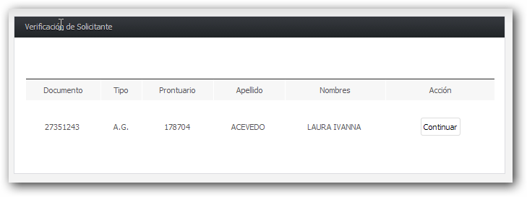

Al hacer clic en “Continuar”, podrá generar la solicitud, la cual se enviará al proceso “Archivo” para ser procesada. Los datos a llenar:

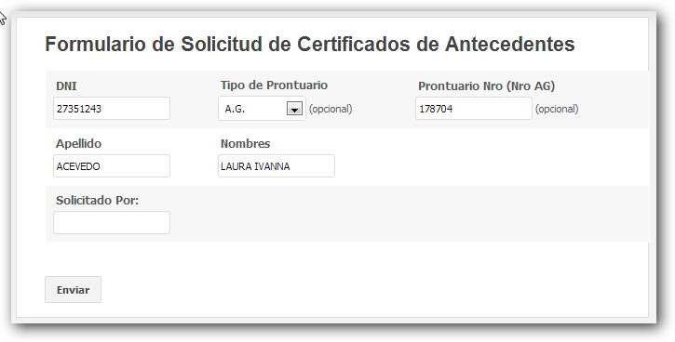

**2.5 Ver Estado de Solicitud:**

En esta sección, podrá consultar el estado de una solicitud, y el lugar donde se encuentra:

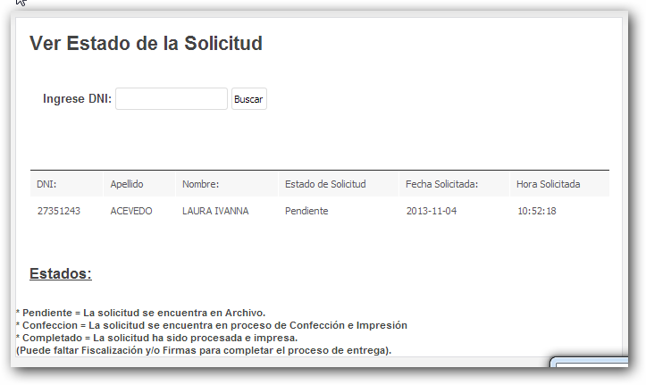

**3.1 Rol Archivo:**

**3.2 Menú Archivo**

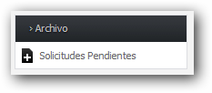

En el margen izquierdo se encuentra el menú “Archivo”, los usuarios pertenecientes a este rol, solo podrán procesar las solicitudes pendientes.

**3.3 Listar Solicitudes Pendientes**

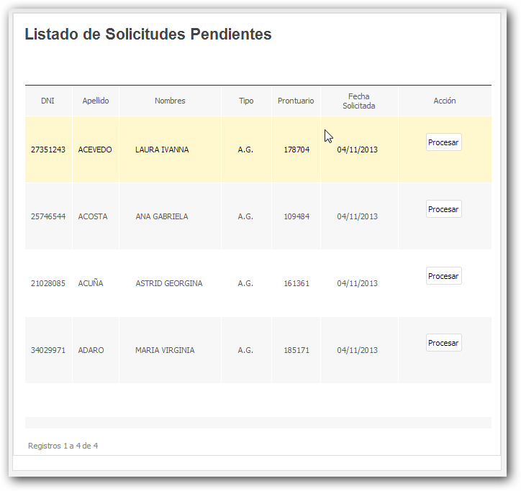

Aquí se listan las solicitudes generadas por mesa de entrada. Una vez procesado el prontuario y en condiciones de ser confeccionado, solo basta con hacer clic en “Procesar” para indicar que el prontuario se encuentra en condición de ser confeccionado, creado y/o actualizado.

**4.1 Rol Confección:**

**4.2 Menú Confección:**

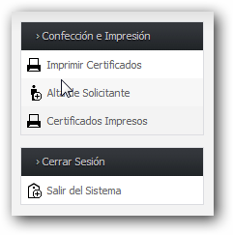

**4.3 Como imprimir un certificado solicitado**

Para imprimir un certificado solicitado se debe dirigir al menú **Imprimir Certificados** y luego a la opción del mismo nombre, al hacer clic en dicha opción obtendremos la siguiente pantalla.

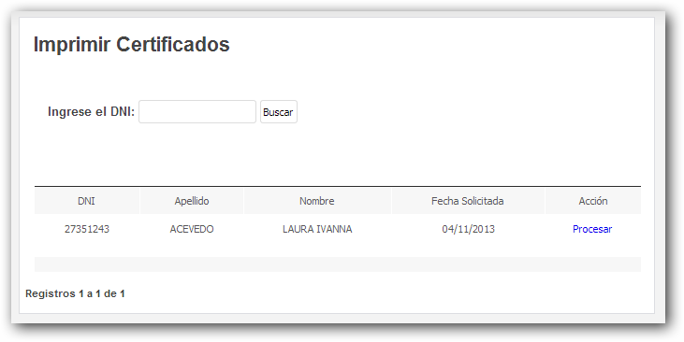

A continuación se listarán las solicitudes que estén listas para ser procesadas, para encontrar una solicitud en particular, ingresamos el **DNI** del solicitante y procedemos a presionar el botón **Buscar.**

Al hacer clic en “Procesar”, se abrirá el formulario de confección, donde actualizará los datos de la persona, para luego imprimir el certificado.

Datos del formulario:

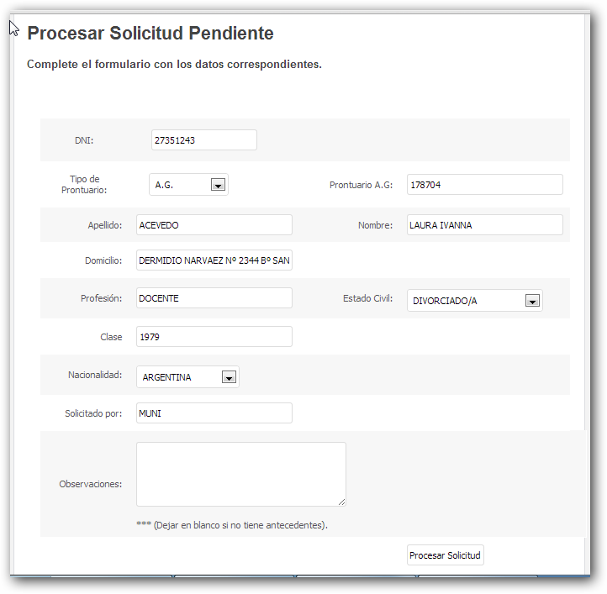

Todos los campos son requeridos, a excepción del campo “Observaciones”, que en el caso que la persona no registre antecedentes, debe dejarlo en blanco.

Una vez completados y/o actualizados los datos, haga clic en “Procesar Solicitud”.

Nos mostrará la siguiente pantalla:

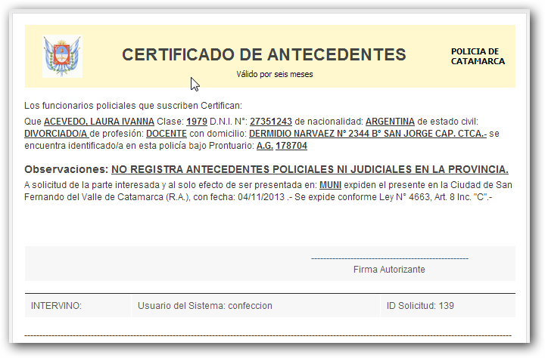

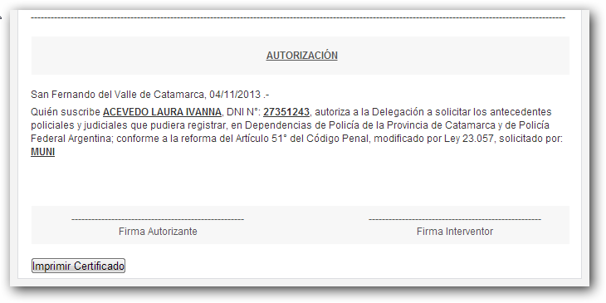

En el margen inferior izquierdo, se encuentra un botón “Imprimir Certificado”, y nos permitirá imprimirlo:

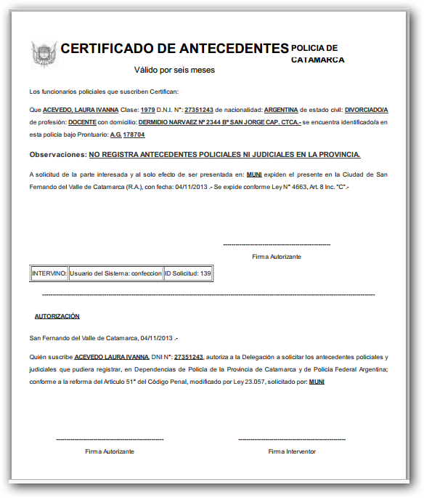

**4.4 Como dar de alta a un solicitante**

Para dar el alta a un nuevo solicitante al sistema deberemos rellenar los campos de la siguiente pantalla que a continuación se detallan:

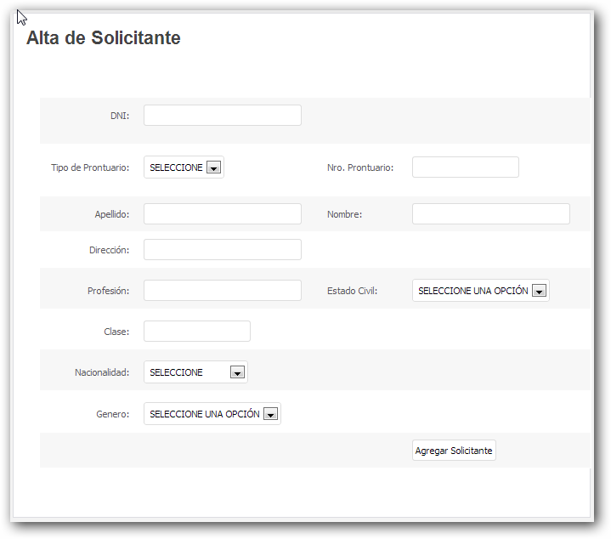

Una vez completado el formulario se procede a presionar sobre el botón “Agregar Solicitante” y obtendremos la confirmación correspondiente.

**4.5 Confeccionar una solicitud donde la persona solicitante no se encuentra en la base de datos.**

Puede darse la situación que en Mesa de Entrada, al verificar el dni de la persona solicitante, no se encuentre en la base de datos. De igual manera, se produce la solicitud del certificado, pero se cargarán los datos de la persona recién cuando se produzca la confección del certificado.

Dado ese caso, veamos los pasos a seguir para procesarlo:

1. En “Imprimir Certificados” veremos el ejemplo: DNI: 222333, Nombre: Juan, Apellido: Perez.

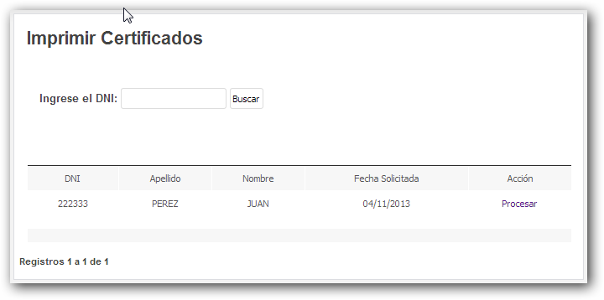

Al hacer clic en “Procesar” veremos:

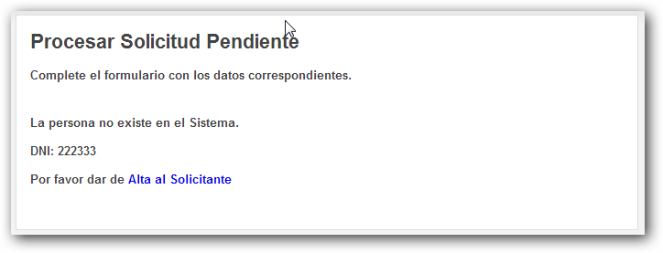

Nos indica que esa persona, no se encuentra en el sistema, pero que podemos dar de alta haciendo clic en “Alta Solicitante”. Al hacer clic lo llevará al formulario de altas. Detalles ver Pag. 15.

Una vez dado de alta en el sistema, se podrá procesar de manera normal el certificado, para finalizar con la impresión del mismo.

**4.6 Certificados Impresos**

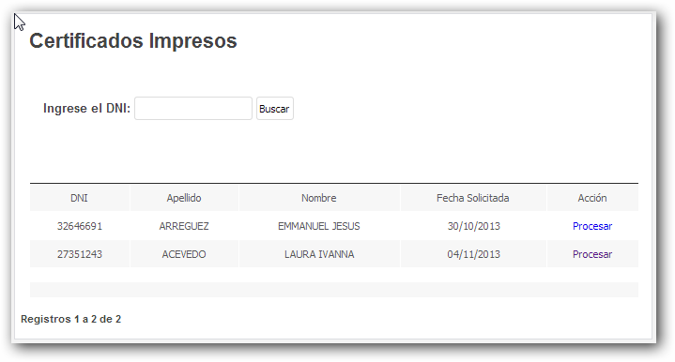

En esta sección podrá listar y buscar los certificados impresos.

**5. Salir del Sistema**

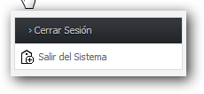

En el menú de la izquierda, se encuentra la sección “Cerrar Sesión”. Al hacer clic en “Salir del Sistema”, produce que el usuario actualmente identificado, salga del sistema. En consecuencia, la única forma que el usuario pueda volver a operar, es ingresando nuevamente con su usuario y contraseña.